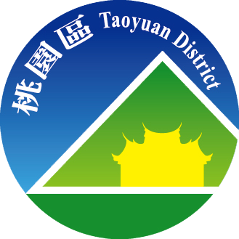
桃園市桃園區公所
109年4月廉政電子報
廉政、安全及機密維護專刊

廉政案例宣導
法務部廉政署南部地區調查組偵辦屏東縣獅子鄉公所村幹事黃○○、約僱人員洪○○侵占公有財物案，業經臺灣屏東地方檢察署檢察官提起公訴。
法務部廉政署（下稱本署）南部地區調查組偵辦屏東縣獅子鄉公所村幹事黃○○、約僱人員洪○○侵占公有財物案。經查，黃○○於民國102年11月至104年8月間，被指派辦理鄉公所出納業務，負責鄉公所經費之提領支出及收取繳入公庫等業務，竟意圖為自己不法之所有，未將其自該鄉幼兒園所收取之餐點費、學雜費、活動費等4筆公有款項共計新臺幣(下同)4萬6,850元立即繳解入獅子鄉公所公庫，而挪用侵占入己，用以支付個人開銷。接手黃○○擔任出納之洪○○亦於104年8月至105年9月間，意圖為自己不法之所有，未將其自該鄉幼兒園所收取之餐點費、學雜費、活動費、課後留園費等25筆公有款項共計15萬7,123元立即繳解入獅子鄉公所公庫，除挪用其中1萬5,950元以支付鄉長座車輪胎更換費用予廠商外(此部分不構成侵占公有財物罪)，餘款項14萬1,173元皆係用以支付個人開銷。全案經本署調查後移送臺灣屏東地方檢察署（下稱屏東地檢署）偵辦。
本案黃○○、洪○○犯行明確，經屏東地檢署檢察官偵查終結，認黃○○、洪○○2人涉犯貪污治罪條例第4條第1項第1款侵占公有財物罪嫌，予以提起公訴。(內容摘自法務部廉政署網頁)
桃園區公所政風室關心您
消費者保護法令宣導
請與疫情有關之詐騙保持距離
COVID-19疫情盛行，以防疫為名的詐騙案件也在各國爆發災情。行政院消費者保護處（下稱行政院消保處）提醒民眾，防疫和防詐騙同樣重要。
行政院消保處表示，詐騙一貫伎倆就是利用人性的弱點，通常是貪婪或恐懼。疫情期間，許多民眾因為擔心染病而恐慌，想要搶購口罩、消毒液、酒精與額(耳)溫槍等，但這些物資不易買到時，消費者遂利用關鍵字搜尋，發現常去的入口網站、論壇或社群媒體上，突然出現好多防疫產品廣告，這些廣告究竟是出自精明的商人，或是狡猾的詐騙犯?啟人疑竇。
衛生主管機關已清楚告訴民眾口罩怎麼買，警政和消保機關也不斷宣導常見詐騙手法，若有人還非要去一頁式網頁賭一下人品，萬一受害，恐怕自己也難辭其咎。行政院消保處提醒，當點開網站或社群廣告，見到「提供貨到付款」、「7天無條件退貨」、「權威機構檢測合格」、「好評如潮」、「24小時線上客服」，甚至「即將斷貨」，請先別見獵心喜，若找不到該業者市內電話和實際地址，即可能是網頁詐騙。不幸的話會買到劣質產品，更倒楣的是什麼也收不到，因為這些網址IP往往在國外，只能自認倒楣了。
參考內政部警政署提供的防詐懶人包，因為疫情關係，不僅一頁式網頁，其他許多詐騙手法，也都結合了防疫主題。例如捐助政府成立防疫基金、防疫指揮中心直接指示前往ATM操作、口罩2.0設定錯誤須前往ATM解除鎖定、收到口罩到貨簡訊(內含網路釣魚的連結)等。
行政院消保處非常關注COVID-19疫情，除積極採取相關作為並於網站（https://cpc.ey.gov.tw/）建立專區外，也持續蒐集國外消保機關相關作為供政府施政及民眾參考。近期發現國外也出現不少利用COVID-19疫情的消費詐騙案例，例如：美國聯邦交易委員會(FTC)統計，今年以來投訴最多的疫情詐騙類型是取消旅行或度假的退款通知、網購、手機簡訊詐騙及假冒政府或企業的騙局，累計達7,824件，造成477萬美元損失，每位受害者平均損失598美元。在日本及瑞典，有歹徒假冒政府機關打電話關心老年人，主動要求前往老年人住所檢測病毒，並幫他們出門購物。歐洲許多國家則有人推銷號稱可以治癒或防止COVID-19病毒的產品，但卻無法證明實際效用。比利時有犯嫌偽稱知名物流公司，提供隔離期間日用品免費送到府；或者假裝衛生單位，聲稱以成本價出售口罩。
行政院消保處強調，疫情當前，但不實廣告、詐騙和謠言滿天飛。請民眾提高警覺，小心求證，才能遠離詐騙。近期已不只一次發生衛生紙將缺貨的網路謠言，導致搶購風潮，呼籲民眾不要輕信網路訊息，仔細查證訊息真偽，切勿隨手轉傳其他群組，引發社會不安或危害，成了covidiot(防疫豬隊友)。用心維護自己、家人和朋友的健康，相信祖先也會保佑大家平安度過疫情難關。
(內容摘自行政院消費者保護會網頁)
桃園區公所政風室關心您
機密視窗
少年事件修復式正義之保密規定
依少年事件處理法第29條之規定，少年法院依少年調查官調查之結果，認為情節輕微，以不付審理為適當者，得為不付審理之裁定。少年法院為裁定前，得斟酌情形，經少年、少年之法定代理人及被害人之同意，轉介適當機關、機構、團體或個人進行修復，或使少年為下列各款事項：一、向被害人道歉。二、立悔過書。三、對被害人之損害負賠償責任。少年之法定代理人應負連帶賠償之責任，並得為民事強制執行之名義。
依少年保護事件審理細則第29條之規定，少年法院轉介適當機關（構）、團體或個人進行
修復前，應說明轉介修復之性質，經少年、少年之法定代理人及被害人之同意，並告知得諮詢律師，且必要時，得由通譯協助。參與修復程序未達成協議，或未履行協議，均不得作為裁定認定事實或處遇決定之依據。受轉介之機關（構）、團體或個人於進行修復前，應注意下列事項，並告知參與者知悉：一、對少年個人資料及少年事件之記事或照片應予保密。二、對修復程序期間非公開進行之討論，除當事人同意或法律另有規定外，應予保密且不得以任何方式對參與修復程序以外之人揭示相關訊息。三、未成年人得由其法定代理人協助。
(內容部分摘自全國法規資料庫)
桃園區公所政風室關心您
安全天地
有關反詐騙之相關資訊
新冠病毒疫情持續延燒，許多人選擇宅在家防疫，玩遊戲成為殺時間的居家良伴，但現在詐騙集團也看準「商機」，透過社群網站假意兜售當前全球熱銷的任天堂Switch主機與「動物森友會」、「健身環」等熱門遊戲，藉機騙取財物。臺中市1名30歲男子日前在PTT向陌生網友購買「動物森友會」特仕版主機跟健身環，雙方談好以新臺幣9840元成交，並約定以超商店到店方式出貨，不久男子便收到對方用LINE傳送一張寄貨收據照片表示已出貨，男子依約匯款後卻遲遲沒收到商品，傳訊詢問對方都無回應，LINE也遭對方封鎖，這才驚覺遇上詐騙，「森氣」報警。
根據刑事警察局165反詐騙專線統計，3月迄今民眾網購任天堂Switch遊戲主機及周邊商品遭騙案件共71件，發生地點以臉書56件最高，PTT 10件次之，呼籲民眾如有網路購物需求，應選擇具有第三方支付功能且商譽良好的正規網購平臺，並使用平臺提供的安全交易機制，不要跟賣家用通訊軟體私下交易，更不要在社群網站上跟來路不明的陌生網友購買高價商品，才能降低被騙風險。
(內容摘自內政部警政署網站)
桃園區公所政風室關心您
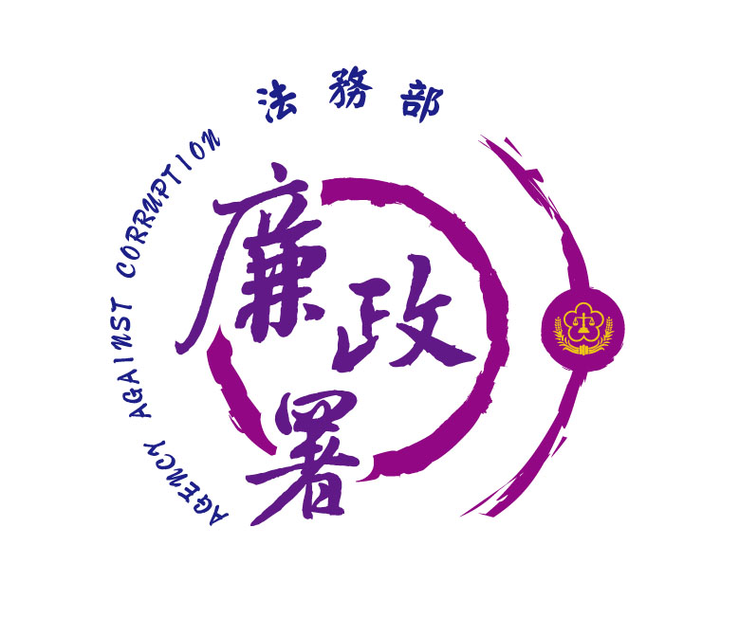
廉能是政府的核心價值，
貪腐足以摧毀政府的形象
，公務員應能堅持廉潔，
拒絕貪腐。
法務部廉政署檢舉服務專線:0800-286-586
檢舉傳真專線:
(02)2562-1156
桃園市政府政風處：
(03) 3322783（電話）、(03) 339-1597（傳真）
桃園市桃園區公所政風室：
(03)3322172（電話）、(03)3330958（傳真）

桃園市桃園區公所政風室編印

